DOCFA 4.01 – NOVITA’
Circolare 2/2012 del 07/08/2012 dell’Agenzia del Territorio

In seguito al decreto del Ministero dell’Economia e delle Finanze del 26/07/2012 in materia di censimento dei fabbricati rurali è stata predisposta una nuova versione del Docfa , la 4.01 la cui obbligatorietà d’utilizzo sarà il prossimo 30/11/2012. Tale versione, già in uso, ha apportato alcune variazioni che riguardano specificatamente l’accatastamento dei fabbricati rurali. In particolare sono state aggiunte due nuove tipologie di documento ( vedi videata 1) :

- Dichiarazione presentata ai sensi del DM 26/7/12(nuove costruzioni o variazioni)
- Dichiarazione presentata ai sensi dell’art. 13 comma 14-ter del DL 201/2011 ( fabbricati che risultano al C.T come F.R.)

Inoltre è stata prevista una nuova causale di variazione “Richiesta ruralità” ( vedi videata 2 ) che può essere usata solo in combinazione con la tipologia 1 e permette, nel caso di immobili già censiti in categoria D, ad es. D/1 (eccetto D/10),la presentazione di un “docfa semplificato” in cui sono richiesti solo i dati identificativi dell’immobile.

La nuova versione del Docfa permette inoltre, per coloro che inviano telematicamente le pratiche, l’invio contestuale delle autocertificazioni e delle documentazioni allegate dal portale SISTER. La documentazione in un unico file ( formato PDF/A) viene firmata digitalmente dal Tecnico redattore ed inviata all’Ufficio. (vedi videata 3)
VIDEATA NUOVO DOCFA

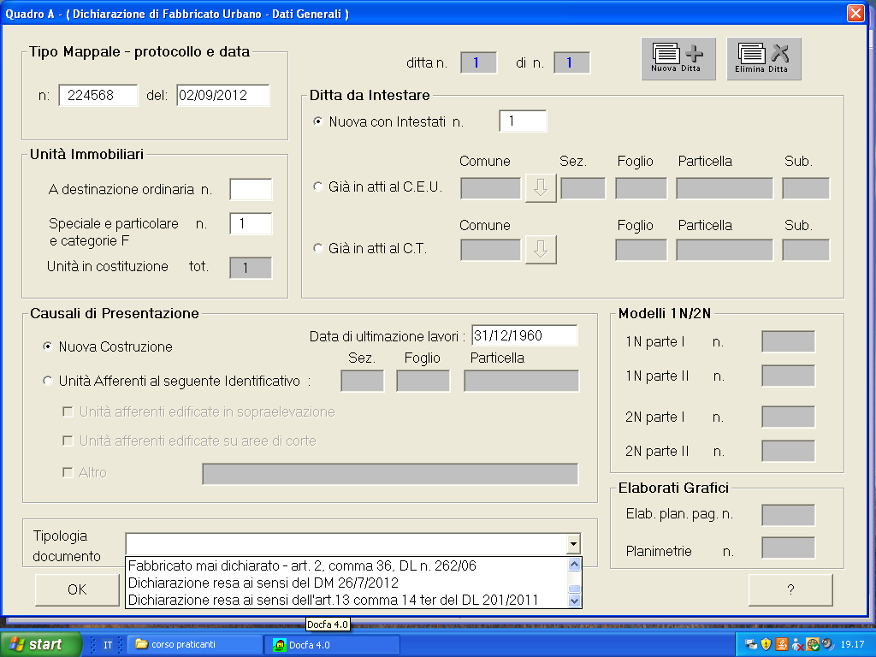
Videata 1

Nuove tipologie di documenti da indicare in caso di accatastamento di fabbricati rurali

Videata 2

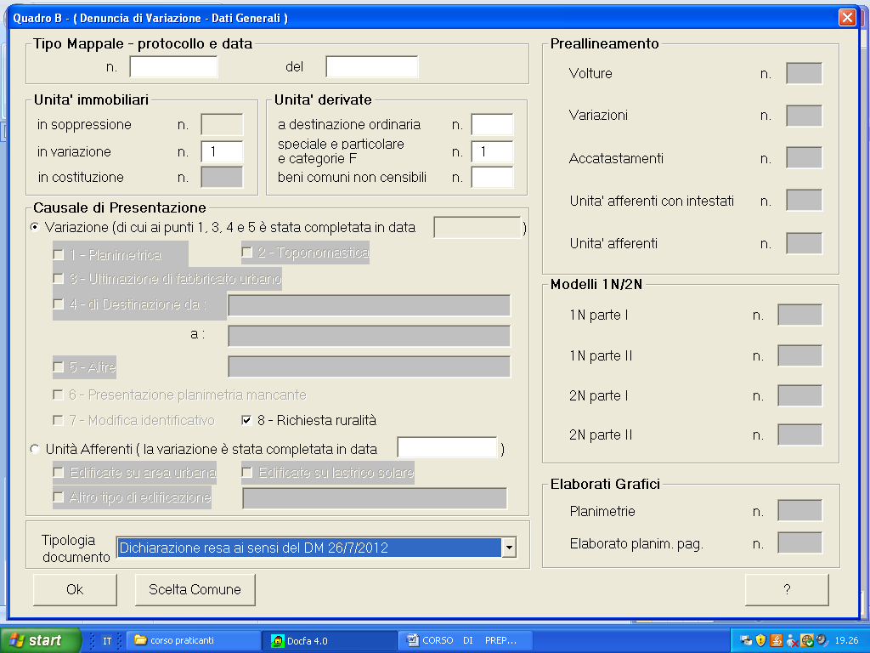

Flegare casella richiesta ruralità

Videata 3
Flegare le icone degli allegati

